**LAPORAN TUGAS AKHIR**

**APLIKASI BERBASIS ANDROID**

**( CLEAN CLONG )**

Diajukan sebagai Suatu Syarat untuk Memenuhi Tugas Terstruktur Kelompok Mata Kuliah Teknologi Bergerak



**Dosen Pengampu :**

**Helen Saswi Pratiwi, S.T., M.Eng**

**Disusunoleh :**

**Tutik H1101171004**

**Jummiati H1101171007**

**Dela Anggraini H1101171024**

**Rizki Maulidiah L. H1101171043**

**PRODI SISTEM INFORMASI**

**FAKULTAS MATEMATIKA DAN ILMU PENGETAHUAN ALAM**

**UNIVERSITAS TANJUNGPURA**

**PONTIANAK**

**2019**

**BAB I**

**PENDAHULUAN**

1. **Latar Belakang**

Keberadaan bisnis di Indonesia semakin berkembang pesat tiap tahunnya. Hal ini karena ditunjang dengan kemajuan teknologi dan IPTEK di era globalisasi. Teknologiyang semakin maju dalam sebuah bisnis bukan menjadi sesuatu yang sulit untukdirencanakan. Akan tetapi, memudahkan para perintis perusahaan atau bisnis barudalam menjalankan bisnisnya. Bisnis dapat bergerak dibidang seperti barang, jasa danmanufaktur. Akses dan jangkauan yang luas membuat layanan jasa semakin menarikminat dan perhatian calon pelanggan yaitu masyarakat. Oleh karena itu, teknologi internet menjadi sebuah bagian penting bagi kehidupanbermasyarakat dan secara tidak langsung ikut mempengaruhi perkembangan industridigital.

Pertumbuhan jumlah mobil di kota Pontianak terus meningkat setiap tahunnya. Dengan terus meningkatnya jumlah mobil, secara langsung juga diikuti dengan meningkatkan kebutuhan akan perawatan mobil itu sendiri, dimana perawatan paling mendasar yang biasa dilakukan oleh pemiliknya yaitu mencuci mobil. Akan tetapi, sebagian besar pemilik mobil kurang memiliki waktu untuk mencuci mobil mereka menjadi kinclong, sehingga pemilik mobil membutuhkan jasa cuci mobil. Adapula yang malas karena harus datang ke tempat jasa pencucian kendaraan.. Berbagai kesulitan lainnya adalah bagi yang ingin mencuci mobil namun tidak mengetahui dimana letak pencucian mobil tersebut.

Kecepatan dan ketepatan menjadi syarat utama dari segala bentuk proses dan kebutuhan yang dilakukan oleh manusia, terlebih dalam hal kebutuhan informasi. Media yang paling banyak digunakan dalam memenuhi kebutuhan informasi dan komunikasi tersebut adalah komputer dan telepon seluler yang semakin disempurnakan dengan adanya internet.

Berdasarkan dari hal-hal tersebut, muncul gagasan untuk membuat suatu inovasi dan terobosan yang dapat untuk melakukan pencarian jasa cuci mobil dan supaya dapat bersaing menarik minat pelanggan lebih besar yaitu dengan menggunakan sebuah aplikasi yaitu aplikasi “Clean Clong” untuk melakukan pencarian pencucian jasa pencucian mobil.

Aplikasi “Clean Clong” Merupakan Suatu aplikasi yang digunakan yang dapat memberikan layanan pembersihan mobil untuk daerah sekitar Pontianak. Aplikasi ini dapat mempermudah bagi customer membersihkan mobil dengan mudah hanya dengan menggunakan satu aplikasi.

* 1. **Rumusan Masalah**

1. Bagaimana kelayakan pada bisnis aplikasi cuci mobil dalam mengatasi masalah cuci mobil?
2. Bagaimana membangun aplikasi Clean Clong menggunakan Android Studio?
3. Bagaimana cara mengimplementasikan aplikasi berbasis android dengan android studio?
   1. **Tujuan**
4. Untuk mendeskripsikan kelayakan pada bisnis aplikasi cuci mobil dalam mengatasi masalah cuci mobil.
5. Untuk mendeskripsikan membuat aplikasi Clean Clong menggunakan Android Studio.
6. Untuk mendeskripsikan cara mengimplementasikan aplikasi berbasis android dengan android studio.
   1. **Manfaat**
7. Bagi Penulis

Dapat mengimplementasikan secara langsung ilmu yang telah di pelajari dan diperoleh selama belajar di Jurusan Sistem Informasi dengan menggunakan Analisis dan membuat sebuah aplikasi dengan permasalahan yang terjadi dimasyarakat sebagai solusi untuk mengatasinya, serta menambah pengetahuandan wawasan dalam bidangteknologi komputer.

1. Bagi Pencuci Mobil

Dapat membantu dalam pengelolaan pencucian mobil dan dapat menguntungkan karena jangkauan informasi yang luas untuk diketahui oleh pelanggan dan tempat pencuci mobil lebih banyak pelanggan.

1. Bagi Masyarakat

Dapat memberikan kemudahan dalam perawatan dan dapat memberikanpencarian pelayanan pencucian mobil dengan cepat karena pencucian dapat dilakukan di rumah tanpa harus meluangkan waktu untuk mencuci sendiri.

**1.4 Batasan Masalah**

Batasan masalah dari penelitian ini, di antaranya adalah sebagai berikut :

1. Aplikasi yang dibuat khusus untuk mengembangkan pelayanan jasa cuci mobil dimana masih beroperasi di kota Pontianak.
2. Aplikasi yang dibuat menggunakan Android Studio dan menggunakan bahasa pemograman Java.

**BAB II**

**LANDASAN TEORI**

Landasan teori ini memuat tentang penjelasan tentang dasar teori penelitian yang digunakan untuk mengatasi permasalahan yang ada dan digunakan untuk mengungkapan permasalahanyang serupa sebagai pembanding. Dasar teori dan tinjauan pustaka dalam penelitian ini adalah sebagai berikut :

**2.1 Android Studio**

Android Studio adalah Lingkungan Pengembangan Terpadu (Integrated Development Environment/IDE) resmi untuk pengembangan aplikasi Android, yang didasarkan pada IntelliJ IDEA. Selain sebagai editor kode dan fitur developer IntelliJ yang andal, Android Studio menawarkan banyak fitur yang meningkatkan produktivitas Anda dalam membuat aplikasi Android, seperti:

1. Sistem build berbasis Gradle yang fleksibel
2. Emulator yang cepat dan kaya fitur
3. Lingkungan terpadu tempat Anda bisa mengembangkan aplikasi untuk semua perangkat Android
4. Terapkan Perubahan untuk melakukan push pada perubahan kode dan resource ke aplikasi yang sedang berjalan tanpa memulai ulang aplikasi

e. Template kode dan integrasi GitHub untuk membantu Anda membuat fitur aplikasi umum dan mengimpor kode sampel

f. Framework dan fitur pengujian yang lengkap

g. Fitur lint untuk merekam performa, kegunaan, kompatibilitas versi, dan masalah lainnya

h. Dukungan C++ dan NDK

i. Dukungan bawaan untuk Google Cloud Platform, yang memudahkan integrasi Google Cloud Messaging dan App Engine.

**2.2Android**

Menurut Nasruddin Safaat h (Pemrograman aplikasi mobile smartphone dan tablet PC berbasis android 2012:1) Android adalah sebuah sistem operasi pada handphone yang bersifat terbuka dan berbasis pada sistem operasi Linux. Android bisa digunakan oleh setiap orang yang ingin menggunakannya pada perangkat mereka. Android menyediakan platform terbuka bagi para pengembang untuk menciptakan aplikasi mereka sendiri yang akan digunakan untuk bermacam peranti bergerak.

Awalnya, Google Inc. membeli Android Inc., pendatang baru yang membuat peranti lunak untuk ponsel. Kemudian untuk mengembangkan Android, dibentuklah Open Handset Alliance, konsorsium dari 34 perusahaan peranti keras, peranti lunak, dan telekomunikasi, termasuk Google, HTC, Intel, Motorola, Qualcomm, TMobile, dan Nvidia. Pada saat perilisan perdana Android, 5 November 2007, 10 Android bersama Open Handset Alliance menyatakan mendukung pengembangan standar terbuka pada perangkat seluler. Di lain pihak, Google merilis kode–kode Android di bawah lisensi Apache, sebuah lisensi perangkat lunak dan standar terbuka perangkat seluler.

A. Kelebihan Android

a) Multitasking – Kalau anda pernah merasakan keunggulan dari Symbian yang bisa membuka beberapa aplikasi sekaligus, begitu juga Android yang mampu membuka beberapa aplikasi sekaligus tanpa harus menutup salah satunya.

b) Kemudahan dalam Notifikasi – Setiap ada SMS, Email, atau bahkan artikel terbaru dari RSS Reader, akan selalu ada notifikasi di Home Screen Ponsel Android, tak ketinggalan Lampu LED Indikator yang berkedip-kedip, sehingga Anda tidak akan terlewatkan satu SMS, Email ataupun Misscall sekalipun.

c) Akses Mudah terhadap Ribuan Aplikasi Android lewat Google Android App Market – Kalau Anda gemar install aplikasi ataupun games, lewat Google Android App Market Anda bisa mendownloadberbagai aplikasi dengan gratis. Ada banyak ribuan aplikasi dan games yang siap untuk Anda download di ponsel Android.

B. Kelemahan Android

a) Koneksi Internet yang terus menerus – Yups, kebanyakan ponsel berbasis system ini memerlukan koneksi internet yang simultan alias terus menerus aktif.Koneksi internet GPRS selalu aktif setiap waktu, itu artinya Anda harus siap berlangganan paket GPRS yang sesuai dengan kebutuhan.

b) Iklan – Aplikasi di Ponsel Android memang bisa didapatkan dengan mudah dan gratis, namun konsekuensinya di setiap Aplikasi tersebut, 12 akan selalu Iklan yang terpampang, entah itu bagian atas atau bawah aplikasi.

**2.3 Aplikasi Mobile**

Pengertian aplikasi adalah program yang digunakan orang untuk melakukan sesuatu pada sistem komputer. Mobile dapat diartikan sebagai perpindahan yang mudah dari satu tempat ke tempat yang lain, misalnya telepon mobile berarti bahwa terminal telepon yang dapat berpindah dengan mudah dari satu tempat ke tempat lain tanpa terjadi pemutusan atau terputusnya komunikasi.

Sistem aplikasi mobile merupakan aplikasi yang dapat digunakan walaupun pengguna berpindah dengan mudah dari satu tempat ketempat lain lain tanpa terjadi pemutusan atau terputusnya komunikasi. Aplikasi ini dapat diakses melalui perangkat nirkabel seperti pager, seperti telepon seluler dan PDA. Adapun karakteristik perangkat mobile yaitu:

1. Ukuran yang kecil : Perangkat mobile memiliki ukuran yang kecil.

Konsumen menginginkan perangkat yang terkecil untuk kenyamanan dan

mobilitas mereka.

2. Memory yang terbatas : Perangkat mobile juga memiliki memory yang

kecil, yaitu primary (RAM) dan secondary (disk).

3. Daya proses yang terbatas : Sistem mobile tidaklah setangguh rekan

mereka yaitu desktop.

4. Mengkonsumsi daya yang rendah : Perangkat mobile menghabiskan

sedikit daya dibandingkan dengan mesin desktop

5. Kuat dan dapat diandalkan : Karena perangkat mobile selalu dibawa

kemana saja, mereka harus cukup kuat untuk menghadapi benturanbenturan, gerakan, dan sesekali tetesan-tetesan air.

6. Konektivitas yang terbatas : Perangkat mobile memiliki bandwith rendah,beberapa dari mereka bahkan tidak tersambung.

7. Masa hidup yang pendek : Perangkat-perangkat konsumen ini menyala

dalam hitungan detik kebanyakan dari mereka selalu menyala.

**2.4 Pengertian Java**

Menurut Budi Raharjo , Imam Heryanto, Arif haryono (Mudah Belajar

Java 2010) java adalah bahasa pemrograman yang dapat dijalankan di berbagai komputer termasuk telepon genggam. Bahasa ini awalnya dibuat oleh James Gosling saat masih bergabung di Sun Microsystems saat ini merupakan bagian dari Oracle dan dirilis tahun 1995. Bahasa ini banyak mengadopsi sintaksis yang terdapat pada C dan C++ namun dengan sintaksis model objek yang lebih sederhana serta dukungan rutin-rutin aras bawah yang minimal. Aplikasi-aplikasi berbasis Java umumnya dikompilasi ke dalam p-code (bytecode) dan dapat dijalankan pada berbagai Mesin Virtual Java (JVM). Java merupakan bahasa pemrograman yang bersifat umum/nonspesifik (general purpose), dan secara khusus didisain untuk memanfaatkan dependensi implementasi seminimal mungkin. Karena fungsionalitasnya yang memungkinkan aplikasi Java mampu berjalan di beberapa platformsistem operasi yang berbeda, Java dikenal pula dengan slogannya, "Tulis sekali, jalankan di mana pun". Saat ini Java merupakan bahasa pemrograman yang paling populer digunakan, dan secara luas dimanfaatkandalam pengembangan berbagai jenis perangkat lunak aplikasi ataupun aplikasi berbasis web.

Adapun kelebihan dari Java yaitu :

1. Multiplatform

Kelebihan utama dari Java ialah dapat dijalankan di beberapa platform / sistem operasi komputer, sesuai dengan prinsip tulis sekali, jalankan di mana saja. Dengan kelebihan ini pemrogram cukup menulis sebuah program Java dan dikompilasi (diubah, dari bahasa yang dimengerti manusia menjadi bahasa mesin / bytecode) sekali lalu hasilnya dapat dijalankan di atas beberapa platform tanpa perubahan.

Kelebihan ini memungkinkan sebuah program berbasis Java dikerjakan diatas operating system Linux tetapi dijalankan dengan baik di atas Microsoft Windows. Platform yang didukung sampai saat ini adalah Microsoft Windows, Linux,Mac OS dan Sun Solaris. Penyebabnya adalah setiap sistem operasi menggunakan programnya sendiri-sendiri (yang dapat diunduh dari situsJava) untuk meninterpretasikan bytecode tersebut.

2. Perpustakaan Kelas Yang Lengkap

Java terkenal dengan kelengkapan library/perpustakaan (kumpulan program program yang disertakan dalam pemrograman Java) yang sangat memudahkan dalam penggunaan oleh para pemrogram untuk membangun aplikasinya. Kelengkapan perpustakaan ini ditambah dengan keberadaan komunitas Java yang besar yang terus menerus membuat perpustakaan-perpustakaan baru untuk melingkupi seluruh kebutuhan pembangunan aplikasi.

Sedangkan kekurangan Java yaitu :

1. Tulis sekali, jalankan di mana saja - Masih ada beberapa hal yang tidak kompatibel antara platform satu dengan platform lain. Untuk J2SE, misalnya SWT-AWT bridge yang sampai sekarang tidak berfungsi pada Mac OS X.

3. Mudah didekompilasi

Dekompilasi adalah proses membalikkan dari kode jadi menjadi kode sumber. Ini dimungkinkan karena kode jadi Java merupakan bytecode yang menyimpan banyak atribut bahasa tingkat tinggi, seperti nama-nama kelas, metode, dan tipe data. Hal yang sama juga terjadi pada Microsoft .NET Platform. Dengan demikian, algoritma yang digunakan program akan lebih sulit disembunyikan dan mudah dibajak/direverse-engineer.

4.Penggunaan memori yang banyak

Penggunaan memori untuk program berbasis Java jauh lebih besar daripada bahasa tingkat tinggi generasi sebelumnya seperti C/C++ dan Pascal (lebih spesifik lagi, Delphi dan Object Pascal). Biasanya ini bukan merupakan masalah bagi pihak yang menggunakan teknologi terbaru (karena trend memori terpasang makin murah), tetapi menjadi masalah bagi mereka yang masih harus berkutat dengan mesin komputer berumur lebih dari 4 tahun.

2.5Unified Modeling Language (UML)

*Unified Modelling Language* (UML) merupakan sebuah bahasa permodelan secara grafis unutk menggambarkan,menvisualisasi dan mendokumentasikan dari seluruh artefak sistem, perangkat lunak. Penggunaaan modelini bertujuan untuk mengidentifikasikan bagian-bagian yang termasuk dalam ruang lingkup sistem yagn dibahas dan hubungan antara sistem dengan subsistem maupun sistem lainnya (Fowler, 2004).

Dengan permodelan menggunakan UML, pengembang dapat melakukan :

1. Tinjauan umum bagaimana arsitektur sistem secara keseluruhan.
2. Penelaahan bagaimana objek-objek dalam sistem saling mengirimkan pesan dan saling bekerjasama satu sama lain.
3. Menguji apakah sistem perangkat lunak sudah berfungsi seperti seharusnya.
4. Dokumentasi sistem perangkat lunak untuk keperluan-keperluan tertentu dimasa yang akan datang.

Terdapat beberapa permodelan diagram UML yang dapat dikelompokkan berdasarkan sifatnya, yaitu :

1. *Use Case Diagram* adalah suatu kumpulan urutan interaksi diantara *user* dengan sistem untuk mencapai suatu tujuan dimana *use case* ini menggambarkan kebutuhan fungsional suatu sistem tanpa menampilkan struktur internal sistem.
2. *Sequense Diagram* adalah diagram yang biasanya digunakan untuk mengambarkan event yang dilakukan aktor eksternal pada sistem atau *System Event* dilihat dalam satu *Use Case.*
3. *Activity Diagram* adalah diagram yang menggambarkan secara grafis dari proses dan *Control Flow* dan berfungsi untuk memperlihatkan alur dari satu aktivitas ke aktivitas yang lain serta menggambarkan perilaku yang kompleks.
4. *Class Diagram* adalah suatu diagram yang memperlihatkan atau menampilkan struktur dari sebuah sistem, sistem tersebut akan menampilkan system kelas, atribut dan hubungan antar kelas.

**BAB III**

**METODE PENELITIAN**

Metode Dasar Penelitian

Pada bab Metodelogi Penelitian membahas mengenai bahan dan materi penelitian yang digunakan dalam penelitian, kemudian dilanjutkan dengan pembahasan mengenai usulan metodologi yang digunakan dalam penelitian.

1. **Studi Literatur**

Metode studi literatur yang dilakukan dalam penelitian ini adalah dengan mempelajari dan menggunakan beberapa referensi seperti buku yang berkaitan dengan metode prototyping menggunakan android studio serta jurnal, skripsi, dan buku mengenai Bahasa pemrograman.

* 1. **Bahan dan Alat Penelitian**

1. Bahan Penelitian
   * 1. Objek Penelitian

Objek dari penelitian ini yaitu tempat jasa penyedia pencucian mobil yang berada di kota Pontianak di Kalimantan Barat, Indonesia. Dalam penelitian ini dilakukan pengembangaan sistem untuk mempermudah dalam proses pencarian dan memberikan informasi tentang penyedia jasa pencucian mobil.

* + 1. Data Penelitian

Data yang mendukung penelitian ini meliputi data primer dan data sekunder yaitu :

1. Data Primer

Data primer merupakan data yang diperoleh secara langsung dalam objek penelitian yaitu di tempat jasa pencucian mobil yang berada di sekitar kota Pontianak.

1. Data Sekunder

Data sekunder merupakan data yang diperoleh secara tidak langsung untuk mendukung penelitian. Data tersebut diperoleh dari hasil studi pustaka yang peneliti ambil dari berbagai buku, jurnal, dan media global internet serta mempelajari penelitian terkait yang telah dilakukan sebelumnya.

1. Alat Penelitian

Dalam melakukan penelitian dibutuhkan alat untuk menunjang keberhasilan melakukan penelitian untuk menghasilkan keluaran yang sesuai dengan tujuan penelitian. Alat dan bahan yang digunakan dalam melakukan penelitian yaitu berupa *software* dan *hardware* adalah sebagai berikut :

3.2.1 Software

Software yang diperlukan untuk menunjang sistem adalah :

1. Sistem Operasi windows 10
2. Android Studio
3. Web Browser Google dan Mozilla Firefox.
4. MySql Sebagai DatabaseServer
5. Just in Mind
6. Xampp
7. Draw.io
8. Apache2, sebagai web server
   * 1. Hardware

Spesifikasi hadware yang diperlukan untuk menunjang sistem adalah :

1. Processor Intel i3.
2. RAM minimal 4GB.
3. Hardisk minimal 500GB.
4. Mouse
5. Keyboard
6. Monitor
   1. **Metode Dasar Penelitian**

Bab Metodelogi Penelitian membahas mengenai bahan dan materi penelitian yang digunakan dalam penelitian, kemudian dilanjutkan dengan pembahasan mengenai usulan metodologi yang digunakan dalam penelitian.

* + 1. Objek Penelitian

Objek dari penelitian ini adalah tempat penyedia jasa cuci mobil yang berada di kota Pontianak, Kalimantan Barat. Dalam penelitian ini dilakukan rancang bangun sistem untuk mempermudah dalam proses pencarian pencuci mobil dalam satu aplikasi di daerah kota.

* + 1. Data Penelitian

Data yang mendukung penelitian ini meliputi data primer dan data sekunder yaitu :

1. Data Primer

Data primer merupakan data yang diperoleh secara langsung dalam objek penelitian yaitu di tempat jasa pelayanan cuci mobil yang berada di Kota Pontianak

1. Data Sekunder

Data sekunder merupakan data yang diperoleh secara tidak langsung untuk mendukung penelitian. Data tersebut diperoleh dari hasil studi pustaka yang peneliti ambil dari berbagai buku, jurnal, dan media global internet serta penelitian yang pernah dilakukan sebelumnya.

**3.3Metode Prototyping**

Metode yang digunakan dalam mengembangkan penelitian ini yaitu dengan metode sistem prototyping. Prototyping adalah bentuk dasar atau model awal dari suatu sistem atau bagian dari suatu sistem .Setelah dioperasikan, prototype ditingkatkan terus sesuai dengan kebutuhan pemakai sistem yang juga meningkat (Jogiyanto, H.M., 2010).

Dalam melakukan perancangan sistem yang akan dikembangkan dapat mengunakan menggunakan metode prototype. Metode ini cocok digunakan untuk mengembangkan sebuah perangkat yang akan dikembangkan kembali. Metode ini dimulai dengan pengumpulan kebutuhan pengguna, dalam hal ini pengguna dari perangkat yang dikembangkan adalah peserta didik. Kemudian membuat sebuah rancangan kilat yang selanjutnya akan dievaluasi kembali sebelum diproduksi secara benar. Prototype bukanlah merupakan sesuatu yang lengkap, tetapi sesuatu yang harus dievaluasi dan dimodifikasi kembali. Segala perubahan dapat terjadi pada saat prototype dibuat untuk memenuhi kebutuhan pengguna dan pada saat yang sama memungkinkan pengembang untuk lebih memahami kebutuhan pengguna secara lebih baik (Pressman, 2010)

3.4 Prosedur Penelitian

Adapun Prosedur dalam melakukan penelitian ini dalah sebagai berikut :

1. Analisis

Pada tahap analisis dilakukan untuk menganalisa masalah yang sering muncul dalam proses pelayanan pencucian mobil di kota Pontianak dan kemudian melakukan peninjauan kembali tentang kebutuhan yang diperlukandan juga kelayakan dalam membangun sistem tersebut.

1. Perancangan

Tahap yang dibuat dalam perancangan sistem yang ingin dibangun berupa tampilan, database dan tampilan UML.

1. Uji coba program (Testing)

Uji coba program dilakukan setelah perancangan program selesai dibuat untuk melihat apakah sistem yang dibangun telah sesuai dengan yang diharapkan dan dibutuhkan oleh pengguna dalam penelitian ini penguji dilakukan dengan menggunakan teknik black box.

1. Implementasi

Pada tahap ini dilakukan implementasi sistem (koding) yang sesuai dengan perancangan yang telah dibuat sebelumnya.

* + 1. **Jadwal penelitian**

|  |  |  |  |  |  |  |  |  |  |  |  |  |  |
| --- | --- | --- | --- | --- | --- | --- | --- | --- | --- | --- | --- | --- | --- |
| No. | Kegiatan | September | | | | Oktober | | | | November | | | |
| 1. | Pengumpulan data |  |  |  |  |  |  |  |  |  |  |  |  |
| 2. | Identifikasi masalah |  |  |  |  |  |  |  |  |  |  |  |  |
| 3. | Analisis Kebutuhan sistem |  |  |  |  |  |  |  |  |  |  |  |  |
| 4. | Membuat rancangan sistem |  |  |  |  |  |  |  |  |  |  |  |  |
| 5. | Rancang bangun program |  |  |  |  |  |  |  |  |  |  |  |  |
| 6. | Uji Coba program (Testing) |  |  |  |  |  |  |  |  |  |  |  |  |
| 7. | Implementasi |  |  |  |  |  |  |  |  |  |  |  |  |

Dasar pengetahuan dalam melakukan penelitian ini adalah sebagai berikut :

1. Rekayasa Perangkat Lunak (RPL)

Rekaysa Perangkat Lunak merupakan suatu dasar pengetahuan yang membahas tentang pengembangan, penggunaan dan pemeliharaan perangkat lunak dengan menggunakan prinsip rekayasa untuk menghasilkan perangkat lunak yang dapat bekerja lebih efisien dan efektif untuk pengguna.

1. Pemograman Web 1 dan 2

Pemograman web adalah dasar pengetahuan yang membahas bahasa pemograman yang digunakan untuk membuat sebuah halaman web unutk menampilkan berbagai informasi yang dapat diakses melalui web browser.

1. Basis data

Basis data merupakan dasar pengetahuan yang membahas tentang pengelolaan sebuah agar dapat digunakan dengan mudah serta dipahami penggunaannya, menghindari duplikasi suatu data, memudahkan menggakses dan menyimpan data.

1. Interaksi Manusia dan komputer

Interaksi Manusia dan komputer merupakan dasar ilmu pengetahuan yang membahas tentang bagaimana mendesain mengevalusi, dan mengimplementasikan sistem yang interaktif sehingga dapat digunakan oleh manusia dengan mudah.

1. Teknologi Bergerak

Teknologi bergerak merupakan ilmu dalam cakupan pengantar dan konsep-konsep perangkat mobile. Didalam Teknologi bergerak bagaimana dapat membangun sebuah aplikasi pendukung perangkat bergerak menggunakan Android Studio dengan bahasa pemograman java.

* 1. **Perancangan**
     1. **Mockup : Login**

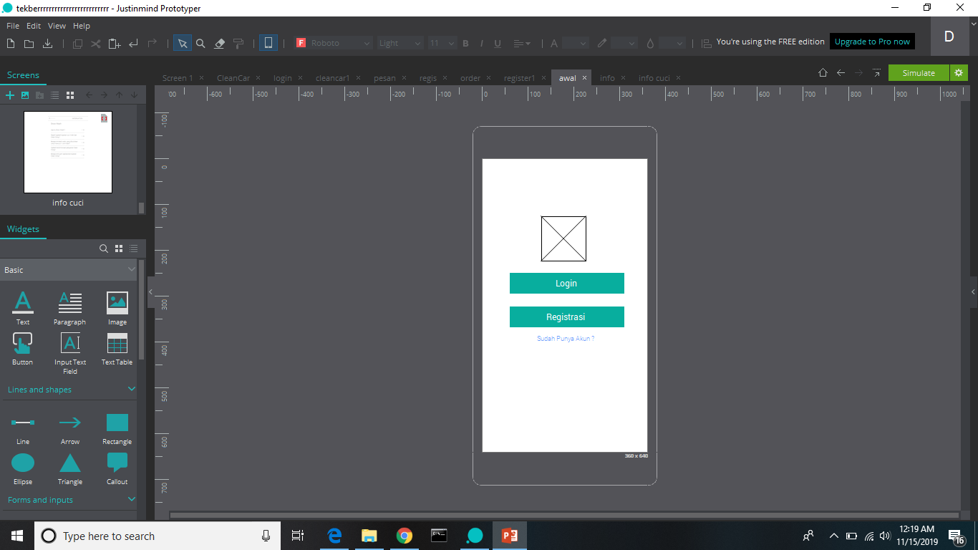

* + 1. **Mockup : Register**

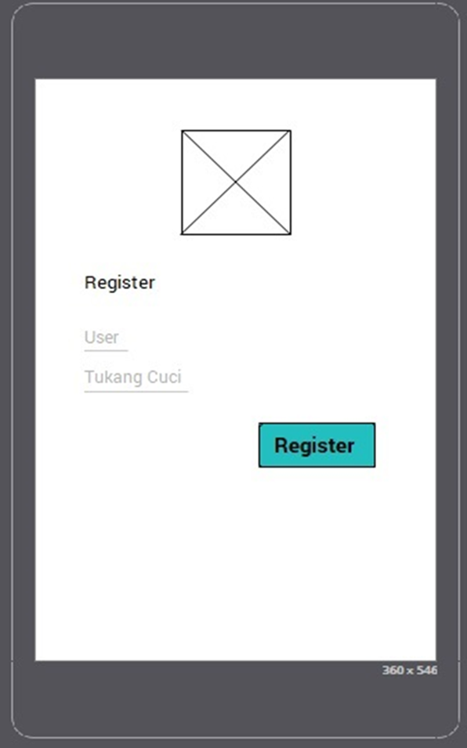

**3.43 Mockup : Beranda**

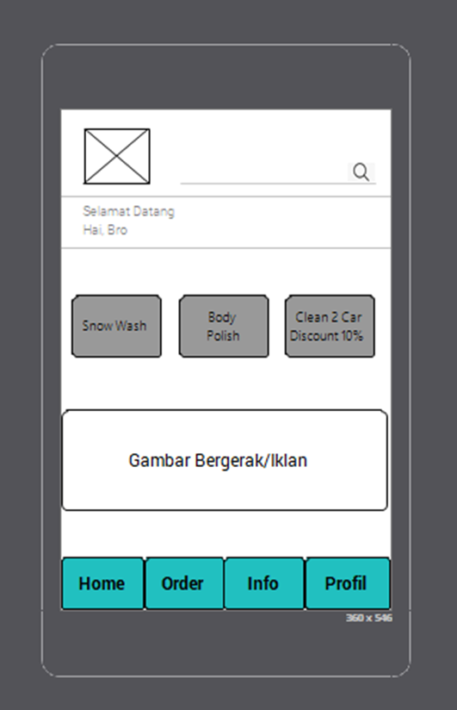

**3.4.4 Mockup : Profil**

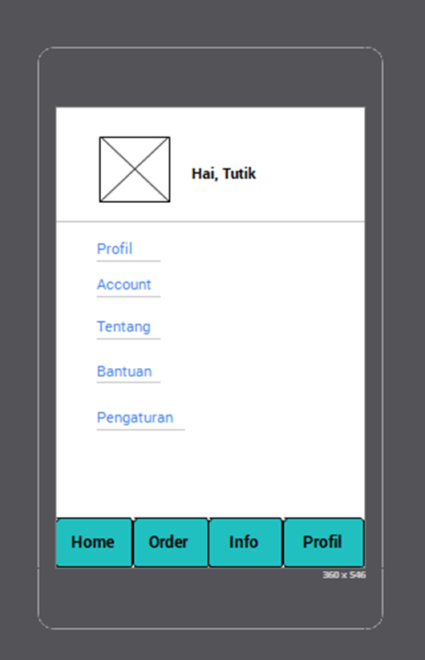

**3.4.5 Mockup : Snow Wash**

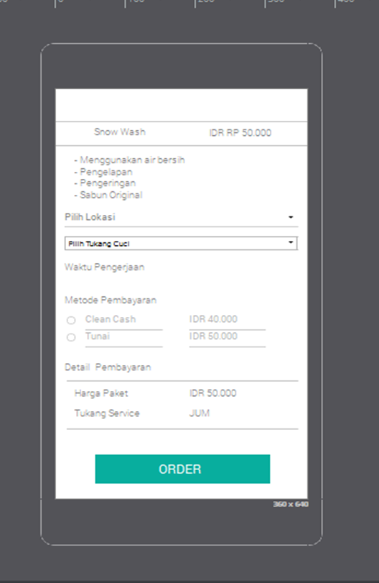

**Use Case General**

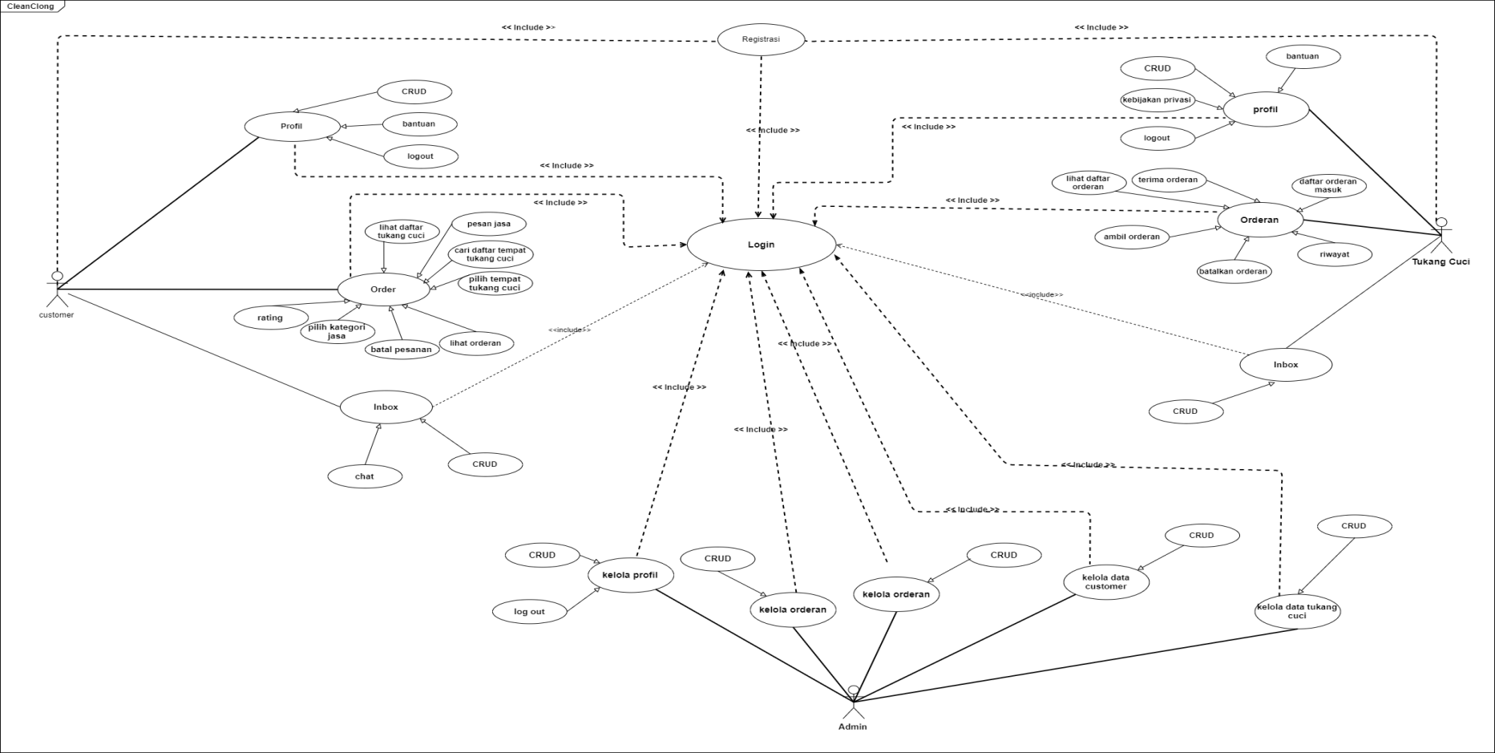

|  |  |
| --- | --- |
| Nama Use Case | Login |
| Aktor | Customer, Tukang Cuci, Admin |
| Supporting Actor | None |
| DeskripsiSingkat | Use Case inidigunakanolehaktoruntukmemperolehakseskesistem. Login didasarkanpadasebuah id unik username dan password yang beruparangkaiankarakterkhusus yang dimilikimasing-masing user. |
| Pre Condition | --- |
| Basic Flow | 1. Use Case inidimulaiketikaaktorpertama kalimembukaantarmukasistem 2. Sistemlangsungmenampilkanantarmukauntuklogin sesuaidenganmasing-masing PCaktor 3. Aktormemasukkan username danpassword 4. Sistemmemeriksa username dan passwordyang diinputkanaktor    1. E-1 Password atau username tidaksesuai 5. Sistemmemberikanakseskeaktor 6. Use Case iniselesai |
| Alternative Flow | None |
| Error Flow | 1. E-1 Password ataunama user tidaksesuai:    1. Sistemmenampilkanperingatanbahwa usernameatau password tidaksesuai    2. Kembalike Basic Flow langkahke3 |
| Post Condition | Aktormemasukisistemdandapatmenggunakanfungsi-fungsipadasistemsesuaidenganhakaksesmasing-masing |

**Spesifikasi Usecase**

|  |  |
| --- | --- |
| Nama Use Case | Registrasi |
| Aktor | Customer, Tukang Cuci |
| Supporting Actor | None |
| DeskripsiSingkat | Use Caseinidigunakanoleh actor untuk mendapatkan akun untuk melakukan login, dengan menginputkan data diri. |
| Pre Condition | Belum memiliki akun untuk login ke sistem. |
| Basic Flow | 1. Use Case inidimulaiketikaaktorpertama kalimembukaantarmukasystem. 2. Sistemlangsungmenampilkanantarmukauntukregistrasi. 3. Aktor menginputkan data diri. 4. Sistemmemeriksadata inputkan, sistem akan merespon dengan memberikan notifikasi berhasil 5. Aktor memiliki akun dan memiliki username dan password 6. Use Case iniselesai |
| Alternative Flow | None |
| Error Flow | None |
| Post Condition | Aktormemasukisistemdengan menggunakan username dan password dari hasil registrasi. |

|  |  |
| --- | --- |
| Nama Use Case | Profil |
| Aktor | Customer, Tukang Cuci, Admin |
| Supporting Actor | None |
| DeskripsiSingkat | Use Case inidigunakanolehaktoruntukmengelola profil. |
| Pre Condition | Aktor belum menginput foto atau belum mengedit data diri. |
| Basic Flow | 1. Use Case inidimulaiketikaaktoruntuk mengelola data profil dan memilih fitur profil 2. Sistemlangsungmenampilkanantarmukauntuk profil. 3. Aktordapat melihat, memasukkan foto atau menambah atau mengedit data diri, menghapus data profil tersebut. 4. Sistemakan menampilkan hasil editan dari customer 5. Aktor dapat menerima hasil dari editan yang dilakukan pada fitur profil 6. Use Case iniselesai |
| Alternative Flow | None |
| Error Flow | 1. E-1 Password ataunama user tidaksesuai:    1. Sistemmenampilkanperingatanbahwa usernameatau password tidaksesuai    2. Kembalike Basic Flow langkahke3 |
| Post Condition | Aktormemasukisistemdandapatmenggunakanfungsi-fungsipadasistemsesuaidenganhakaksesmasing-masing |

|  |  |
| --- | --- |
| Nama Use Case | Order |
| Aktor | Customer |
| Supporting Actor | None |
| DeskripsiSingkat | Use Caseinidigunakanoleh aktor untuk menerima notifikasi dari hasil pesanan yang di lakukan oleh aktor. |
| Pre Condition | Memasuki sistem dengan login dan memilih fitur yang order di sistem. |
| Basic Flow | 1. Use Case inidimulaiketikaactor telah melakukan pesanan 2. Sistemmenampilkan notifikasi di halaman order. 3. Aktor menerima notifikasi berhasil di fitur order. 4. Use Case iniselesai |
| Alternative Flow | None |
| Error Flow | None |
| Post Condition | Aktor menerima notifikasi berhasil dari sistem terhadap pesanan yang di lakukan. |

|  |  |
| --- | --- |
| Nama Use Case | Inbox |
| Aktor | Customer |
| Supporting Actor | None |
| DeskripsiSingkat | Use Caseinidigunakanoleh aktor untuk menuliskan pesan atau chat terhadap pesanan yang dilakukan. |
| Pre Condition | Membuka fitur inbox dan menulis pesan atau chat. |
| Basic Flow | 1. Use Case inidimulaiketikaaktor ingin melakukan pesanan dan menulis pesan. 2. Pesan akan di baca dan do balas oleh tukang cuci untuk lebih detailnya. 3. Aktor akan menerima balasan chat atau pesan dari tukang cuci. 4. Use Case iniselesai |
| Alternative Flow | None |
| Error Flow | None |
| Post Condition | Aktor menerima balasan dan informasi mengenai pesanan melalui balasan dari tukang cuci. |

|  |  |
| --- | --- |
| Nama Use Case | Order |
| Aktor | Tukang Cuci |
| Supporting Actor | None |
| DeskripsiSingkat | Use Caseinidigunakanoleh aktor untuk memberikan notifikasi kepada customer pesanan yang diterima berhasil. |
| Pre Condition | Aktor membuka fitur order terhadap pesanan yang dilakukan oleh customer. |
| Basic Flow | 1. Use Case inidimulaiketika aktor mendapatkan orderan dari customer dan membuka fitur order. 2. Aktor dapat melihat, membuat notifkasi ke fitur order customer, menghapus notifikasi dan mengupdate ketika ada perubahan terhadap orderan tersebut. 3. Notifkasi akan dikrim ke fitur customer. 4. Use Case iniselesai |
| Alternative Flow | None |
| Error Flow | None |
| Post Condition | Aktordapat melakukan CRUD pada fitur order terhadap order fitur di customer. |

|  |  |
| --- | --- |
| Nama Use Case | Inbox |
| Aktor | Tukang Cuci |
| Supporting Actor | None |
| DeskripsiSingkat | Use Caseinidigunakanoleh aktor untuk mengatur chat atau pesan dari customer. |
| Pre Condition | Aktor membuka fitur order terhadap pesanan yang dilakukan oleh customer. |
| Basic Flow | 1. Use Case inidimulaiketika aktor menerima pesan atau chat dari customer dan membuka fitur inbox. 2. Aktor dapat melihat pesan, membuat atau membalas pesan, menghapus pesan dan memperbaruhi pesan. 3. Chat atau pesan akan di balas oleh aktor dan akan di terima di fitur inbox untuk customer. 4. Use Case iniselesai |
| Alternative Flow | None |
| Error Flow | None |
| Post Condition | Aktordapat melakukan CRUD pada fitur order terhadap order fitur di customer. |

|  |  |
| --- | --- |
| Nama Use Case | Kelola Data Order |
| Aktor | Admin |
| Supporting Actor | None |
| DeskripsiSingkat | Use Caseinidigunakanoleh aktor untuk kelola data order. |
| Pre Condition | Aktor membuka fitur order terhadap pesanan yang dilakukan oleh customer. |
| Basic Flow | 1. Use Case inidimulaiketika aktor untuk kelola data order dan masuk ke fitur order untuk admin 2. Aktor dapat melihat, membuat, menghapus dan mengupdate ketika kelola data order untuk customer dan tukang cuci ada perubahan terhadap orderan tersebut. 3. Sistem akan memberikan hasil perubahan yang diakukan oleh aktor ketika kelola data order. 4. Use Case iniselesai |
| Alternative Flow | None |
| Error Flow | None |
| Post Condition | Aktordapat melakukan CRUD pada fitur order terhadap order fitur di customer dan tukang cuci. |

|  |  |
| --- | --- |
| Nama Use Case | Kelola Data Inbox |
| Aktor | Admin |
| Supporting Actor | None |
| DeskripsiSingkat | Use Caseinidigunakanoleh aktor untuk kelola data inbox. |
| Pre Condition | Aktor membuka fitur inbox terhadap pesanan yang dilakukan oleh customer. |
| Basic Flow | 1. Use Case inidimulaiketika aktor untuk kelola data inbox dan masuk ke fitur inbox untuk admin 2. Aktor dapat melihat, membuat, menghapus dan mengupdate ketika kelola data inbox untuk customer dan tukang cuci ada perubahan terhadap chat atau pesan tersebut. 3. Sistem akan memberikan hasil perubahan yang diakukan oleh aktor ketika kelola data inbox. 4. Use Case iniselesai |
| Alternative Flow | None |
| Error Flow | None |
| Post Condition | Aktordapat melakukan CRUD pada fitur inbox terhadap chat atau pesan di fitur inbox untuk customer dan tukang cuci. |

|  |  |
| --- | --- |
| Nama Use Case | Tentang |
| Aktor | Customer, Tukang Cuci |
| Supporting Actor | None |
| DeskripsiSingkat | Use Caseinidigunakanoleh aktor untuk mengetahui detail atau informasi mengenai aplikasi atau sistem. |
| Pre Condition | Aktor membuka fitur profil dan mengklik fitur tentang. |
| Basic Flow | 1. Use Case inidimulaiketika aktor untuk melihat informasi dan membuka profil untuk membuka fitur tentang 2. Aktor dapat melihat informasi mengenai sistem atau aplikasi. 3. Use Case iniselesai |
| Alternative Flow | None |
| Error Flow | None |
| Post Condition | Aktormendapatkan informasi mengenai sistem atau aplikasi melalui fitur tentang yang berada di profil. |

**sBAB IV**

**HASIL DAN PEMBAHASAN**

Berikut merupakan hasil dan pembahasan dari perancangan aplikasi “Clean Clong ” yaitu :

* 1. **Antarmuka Menu Login**

Tampilan antarmuka yang pertama kali muncul saat program dijalankan adalah tampilan menu login yang disajikan pada Gambar 4.1.

User atau pengguna sistem pertama kali harus melakukan proses login untuk melakukan aktivitas didalam sistem dan juga akan mengarahkan user ke menu beranda.

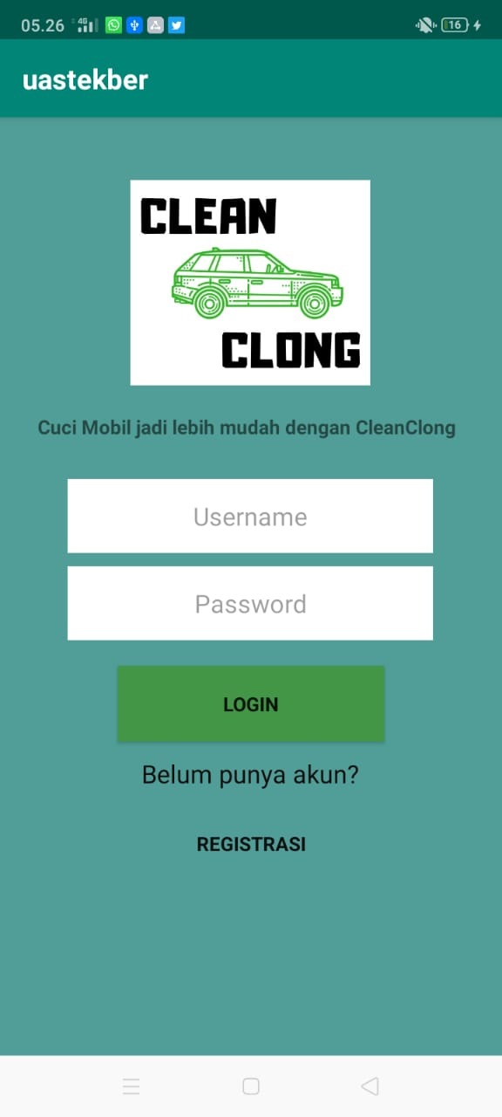

**Gambar 4. 1: Login**

**4.2 Antarmuka Menu Registrasi**

Antarmuka menu registrasi menampilkan memberikan informasi user akan mendandaftar sebagai pengguna. Gambar 4.2 merupakan gambar antarmuka menu registrasi .

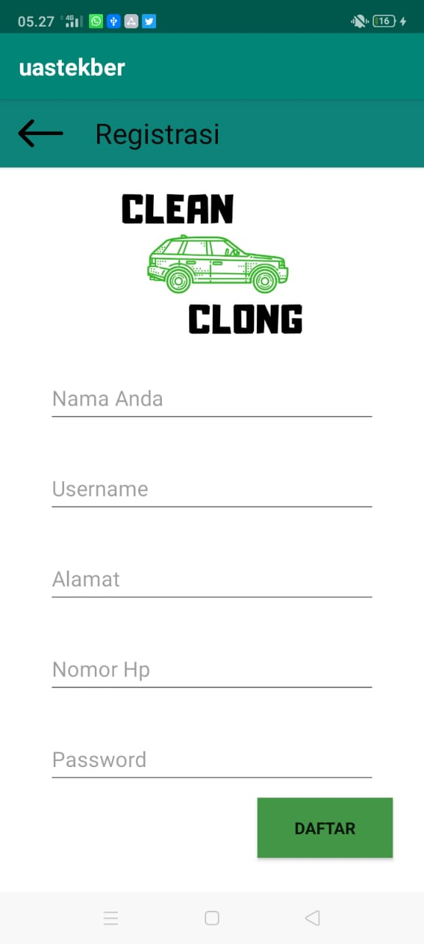

**Gambar 4.2 : Registrasi**

* 1. **Antarmuka Menu Beranda**

Antarmuka menu beranda menampilkan saat user ingin melakukan beberapa aktivitas di dalam sistem dimanaterdapatfitur untuk melakukan aktivitas tersebut seperti fitur snow wash, Body polish dan juga terdapat menu diskon.

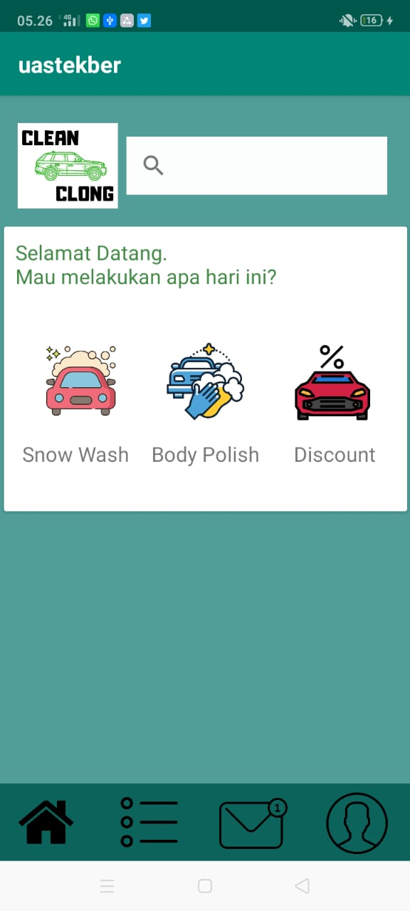

**Gambar 4.3 :Beranda**

* 1. **Antarmuka Menu Body Polish**

Antarmuka menu Body Polish yaitu menampilkan informasi tentang fiturpelayanan pencucian mobil yang ada pada sistem. Didalam fitir ini terdapat tentang Deskripsi, harga pencucina mobil, jenis mobil, dan metode pembayaran.

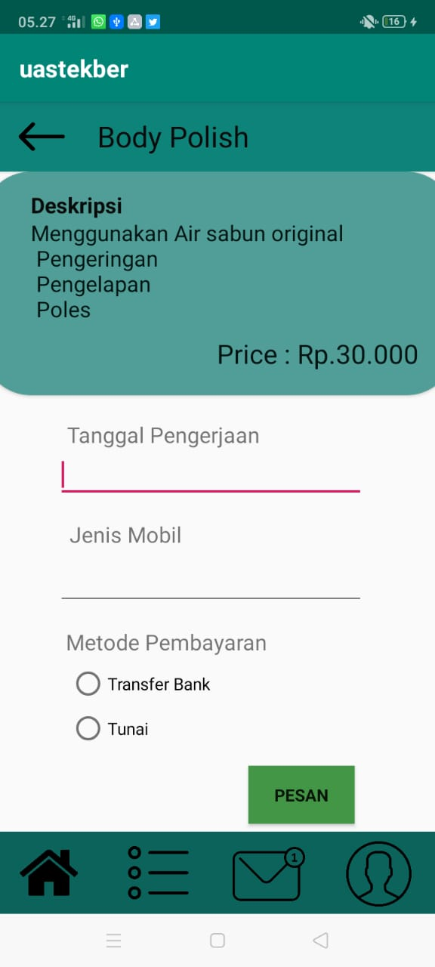

**Gambar 4.4 :Body Polish**

* 1. **Antarmuka Menu Snow Wash**

Antarmuka menu Snow wash yaitu menampilkan informasi tentang fitur pelayanan pencucian mobil yang ada pada sistem. Didalam fitir snow wash ini terdapat tentang Deskripsi, harga pencucina mobil, jenis mobil, dan metode pembayaran.

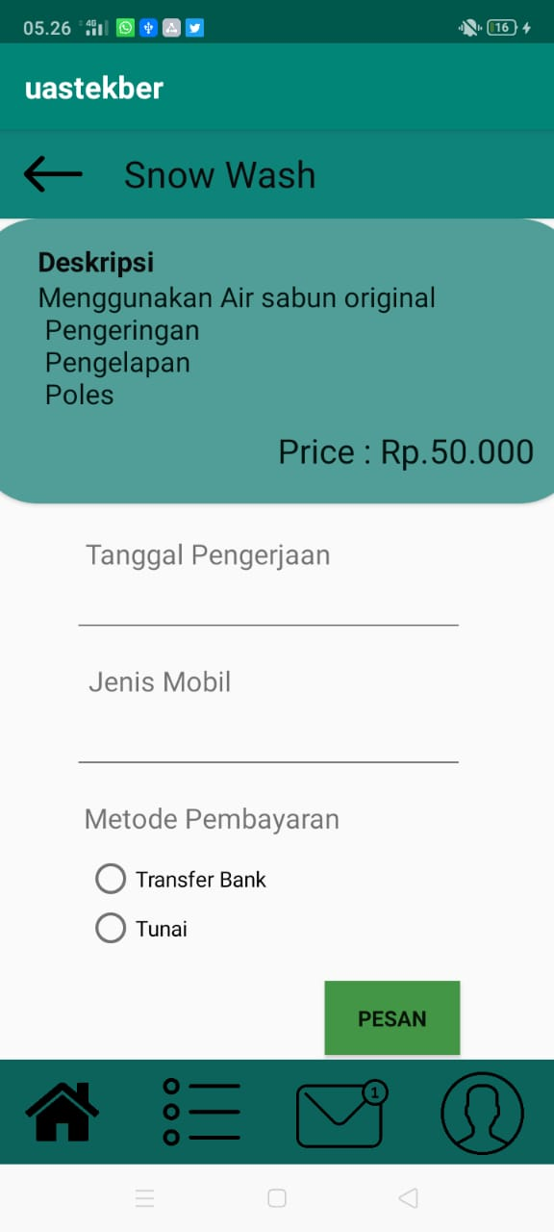

**Gambar 4.5 : Snow Wash**

* 1. **Antarmuka Menu Profil**

Antarmuka menu profil yaitu menampilkan informasi tentang profil pengguna.

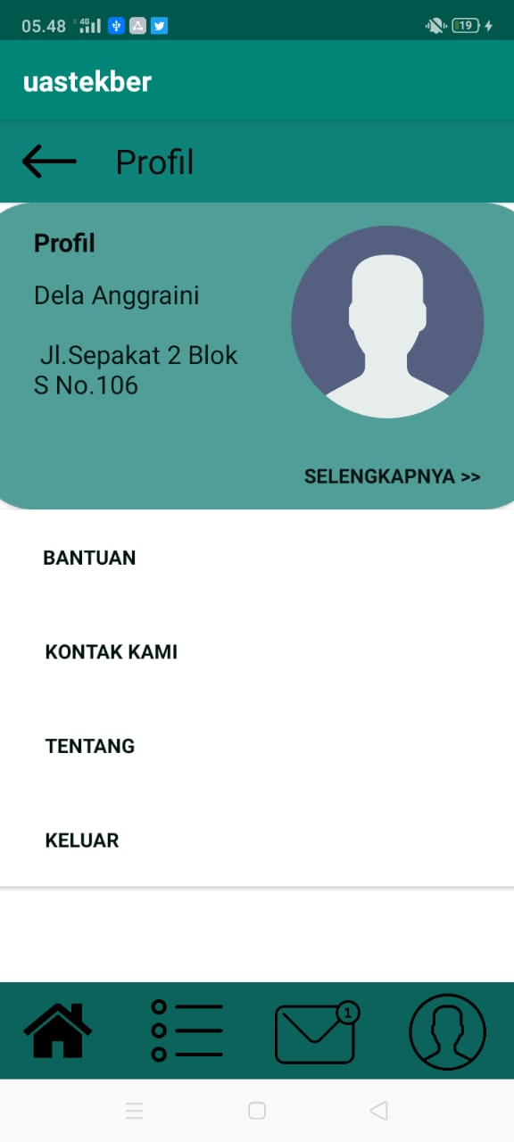

**Gambar 4.6 : Profil**

* 1. **Antarmuka Menu Tentang**

Antarmuka muka menu tentang menampilkan deskripsi tentang aplikasi “clean clong” secara singkat.

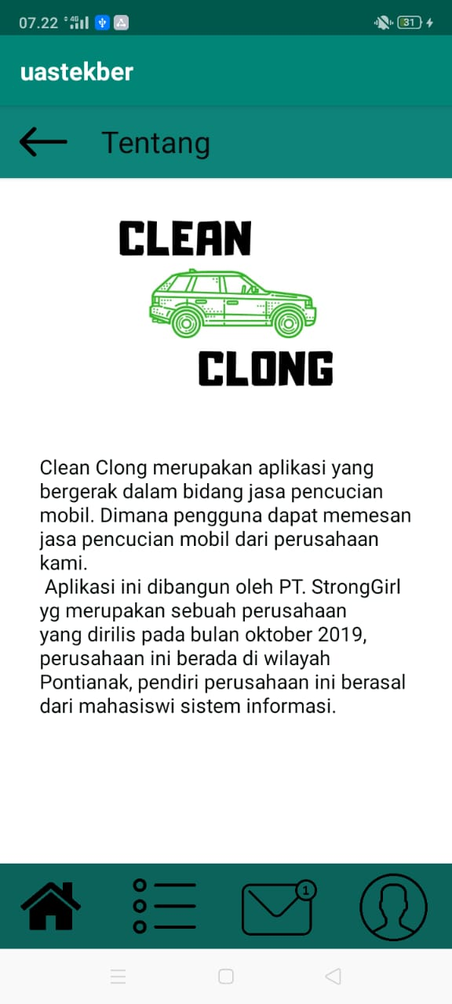

**BAB V**

**PENUTUP**

5. 1 Kesimpulan

Setelah melakukan analisis terhadap permasalahan di kota Pontianak tentang jasa pencuci mobil yang masih manual maka dibuat suatu aplikasi berbasis mobile dengan Android studio dan menggunakan bahasa pemograman java untuk memperbaiki sistem. Adapun ada beberapa kesesimpulan dalam sebuah aplikasi Clean cloang adalah :

1. Pengembangkan yang telah dilakukan adalah pengembangan aplikasi untuk pelayanan dan mencari pencuci mobil berbasis android.

2. Aplikasi ini dapat mempertemukan antara milik pencuci mobil dan pelanggan dengan menggunakan mobil tersendiri.

5. 2 Saran

1. Aplikasi Clean Clongini dikembangkan sehingga dapat memberikan jangkauan target yang lebih luas di kota Pontianak.

**Daftar Pustaka**

"Pengertian Aplikasi Mobile," ELIB UNIKOM, [Online]. Available: <https://elib.unikom.ac.id/files/disk1/578/jbptunikompp-gdl-aamsitifat-28858-6-unikom_a-i.pdf> [Accessed 16 Desember 2019].

Universitas Esa Unggul, [Online].Available: <https://digilib.esaunggul.ac.id/public/UEU-Undergraduate-2873-BAB%20I.pdf>”. [Accessed 17 Desember 2019].